附件2：现场安装示意图

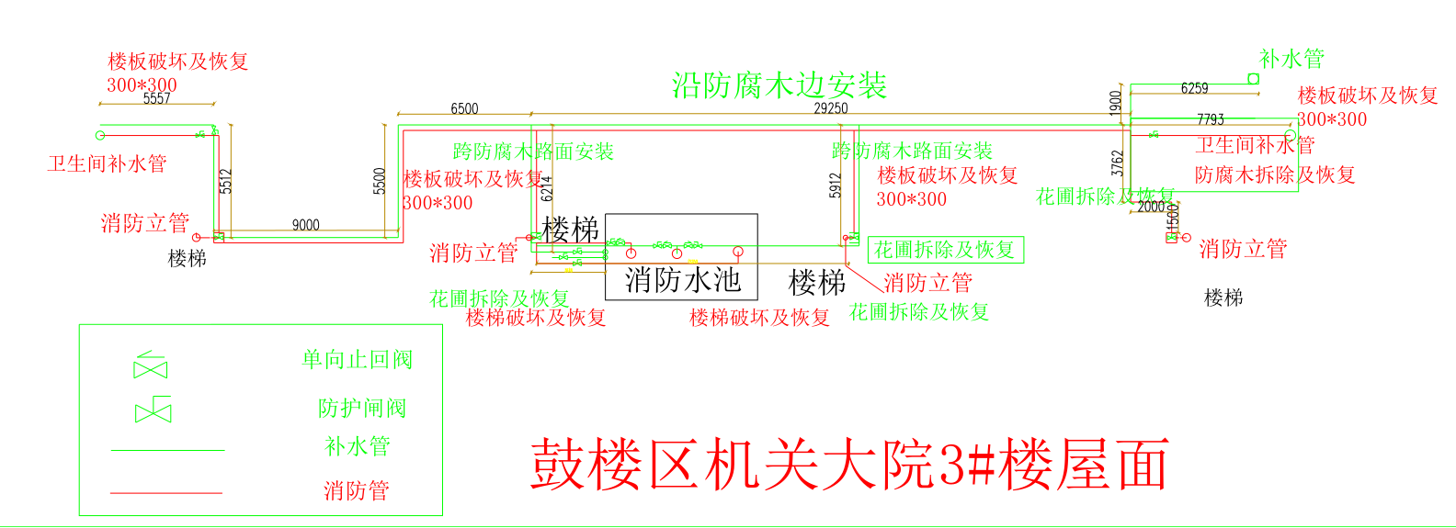

备注：现场安装示意图仅供参考，实际安装以现场情况以及采购方要求为准。

